**2018年石予小学暑假前后安全工作**

为了的确保暑假期间我校学生的人身安全，石予小学安保处特针对假期可能发生的各类安全隐患做了安全提示，主要是通过告家长书；校园广播，学校公众号微信推送安全信息，并在放假后对校舍做了全面的安全检查，并利用假期进行修缮，确保下学期校舍的安全使用。

1、发放安全告家长书

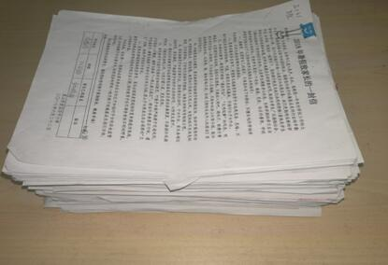

2、假期安全教育校园广播

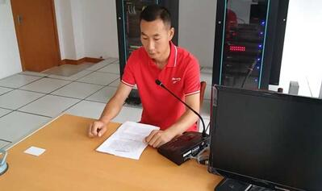

3、微信公众号安全提示

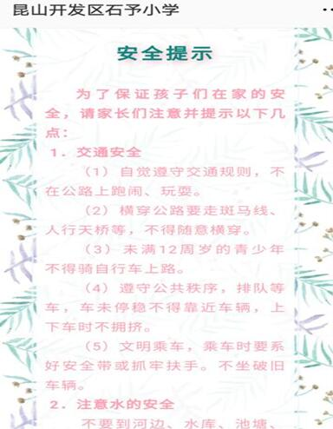

4、校园安全排查部分隐患部位照片

